# 異動： 自動顯示原值

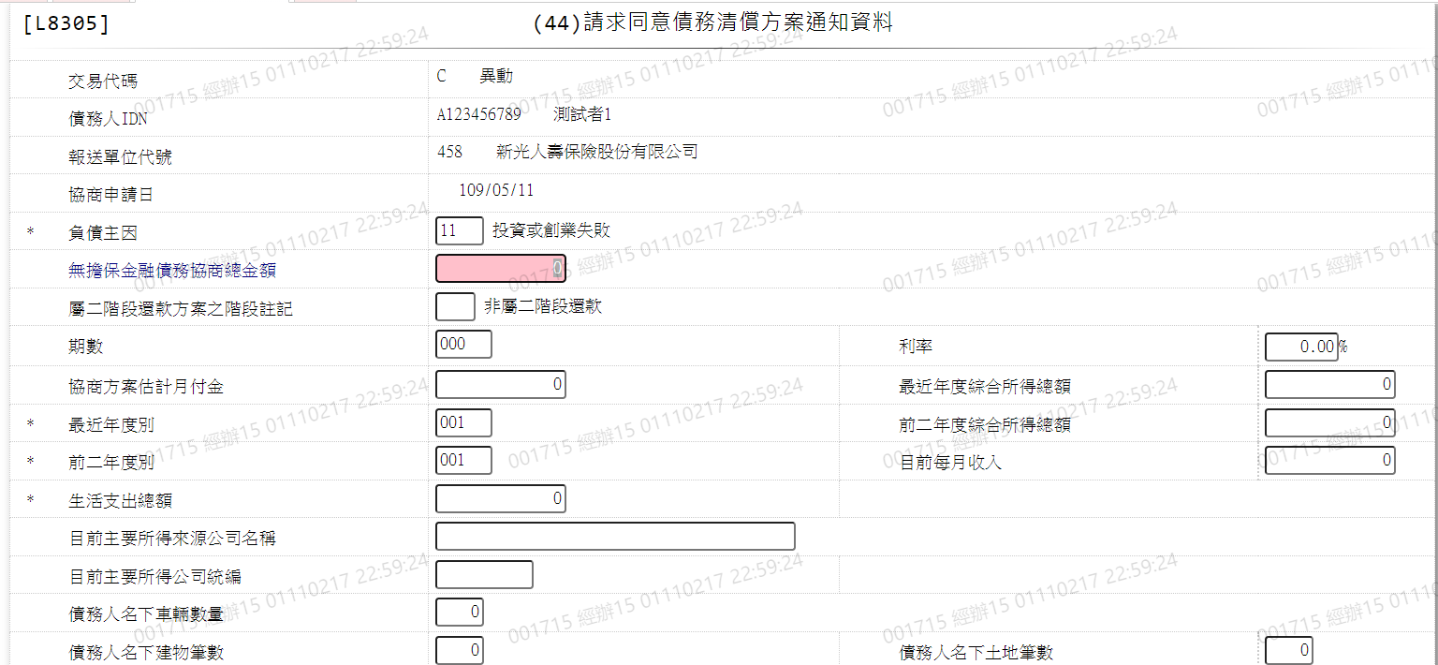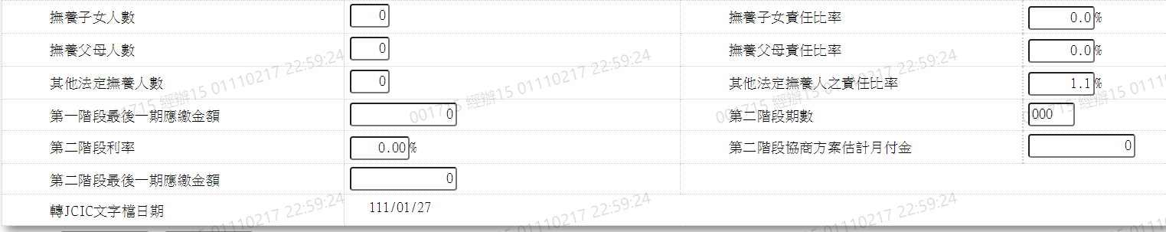

* 1. 負債主因

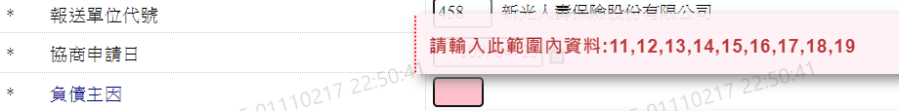

* 1. 無擔保金融債務協商總金額



* 1. 屬二階段還款方案之階段註記

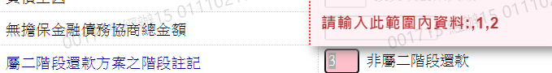

* 1. 期數



* 1. 利率



* 1. 協商方案估計月付金



* 1. 最近年度綜合所得總額

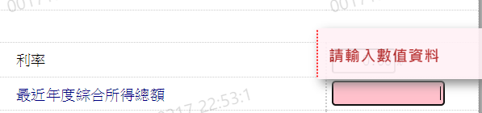

* 1. 最近年度別

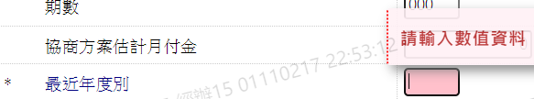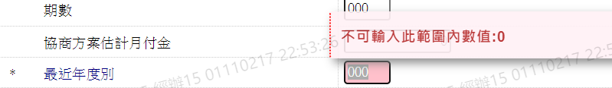

* 1. 前二年度綜合所得總額

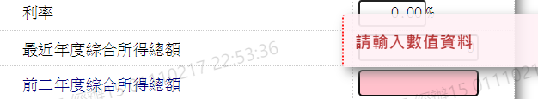

* 1. 前二年度別

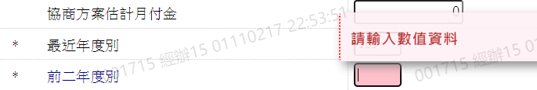

* 1. 目前每月收入



* 1. 生活支出總額



* 1. 目前主要所得來源公司名稱



* 1. 目前主要所得公司統編



* 1. 債務人名下車輛數量



* 1. 債務人名下建物筆數



* 1. 債務人名下土地筆數



* 1. 撫養子女人數



* 1. 撫養子女責任比率

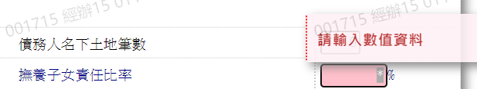

* 1. 撫養父母人數



* 1. 撫養父母責任比率

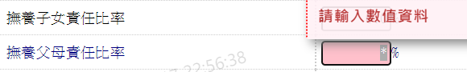

* 1. 其他法定撫養人數



* 1. 其他法定撫養人之責任比率



* 1. 第一階段最後一期應繳金額



* 1. 第二階段期數



* 1. 第二階段利率



* 1. 第二階段協商方案估計月付金



* 1. 第二階段最後一期應繳金額

